**Рисование ЛАДОШКАМИ**

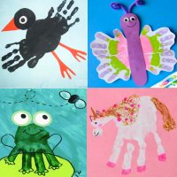

Добрый день, сегодня я хочу познакомить вас **с идеями рисунков ладошками**. Рисование ладошками может быть увлекательным способом быстрого и простого создания изображений. Детям эта техника очень нравится, потому что не требует от них серьезных художественных навыков. Мы будем **рисовать в нетрадиционной технике** — при помощи отпечатка детских ладошек на бумаге. Обычные гуашевые краски и ладони ваших малышей помогут создать картины с изображением самых разных персонажей. Даже самые маленькие дети смогут нарисовать ладошками рыбку, зайчика, курочку, Данные идеи подойдут для выбора поделки на занятие в детском саду – по рисованию или аппликации.

Картинки-рисунки ладошками

Для самых маленьких.

Птицы и птички.

Начнет нашу статью пакет рисунков ладошками с птицами, с самыми разными,  от куриц, до павлинов с шикарными хвостами. Красивая нетрадиционная техника отпечатка может превратить детскую ладошку в любую птичку. Такая идея подойдет по конспект с занятием по нетрадиционной технике рисования

Чтобы из ладошки получилась курица – надо по краю отпечатка большого пальца нарисовать гребень, бородку и клюв. Добавить очертания крылышка – и картинка из ладошки готова.

[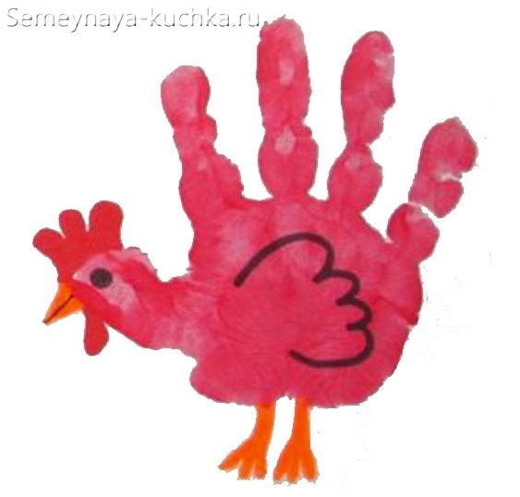](http://semeynaya-kuchka.ru/wp-content/uploads/2018/05/risovanie-ladoshkami-1.jpg)

А для петуха, отдельно гуашью и кистью (или цветными маркерами) нарисуем разноцветные дуги-перья, получится яркий петушиный хвост. Рисование хвоста – это увлекательное занятие, которое можно сделать пальцами (детям рисовать руками очень нравится).

[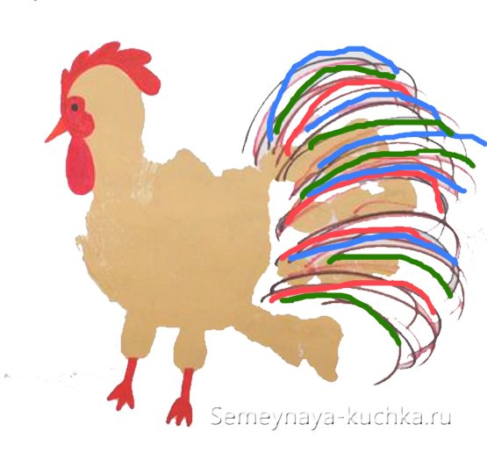](http://semeynaya-kuchka.ru/wp-content/uploads/2018/05/risovanie-ladoshkami-2.jpg)

А можно заранее раскрасить ладошку в один нейтральный цвет, а каждый палец в новый яркий цвет гуаши. И тогда, получится что, яркие, разноцветные пальцы это и есть хвост петуха на рисунке.

Рисование ладошками – дает массу творческих вариантов для детских рисунков. Достаточно только присмотреться в отпечаток, и понять, на что похожи ваши яркие ладошки!

Точно так же можно нарисовать уточку. Здесь нужно при отпечатке ладошки сомкнуть пальцы вместе, потому что у утки хвостик аккуратный, собранный в кучку. А на конце большого пальца дорисовать овальную форму, это будет голова. Дорисовываем глаз, утиный клюв и лапки.

[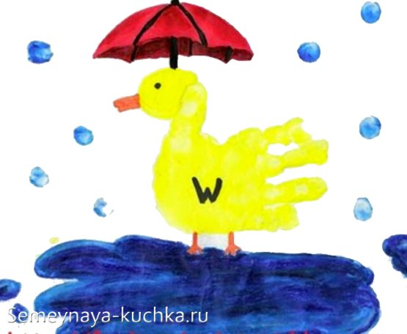](http://semeynaya-kuchka.ru/wp-content/uploads/2018/05/risovanie-ladoshkami-3.jpg)

Точно также из отпечатка ладошки можно сделать рисунок птицы павлина. Каждый палец нужно дополнить элементами уже дорисованными по высохшей краске. Очертания волосков пера и павлиний глаз на конце пальца (как это сделано на рисунке ниже). Черный маркер или фломастер отлично рисует по высохшей краске.

[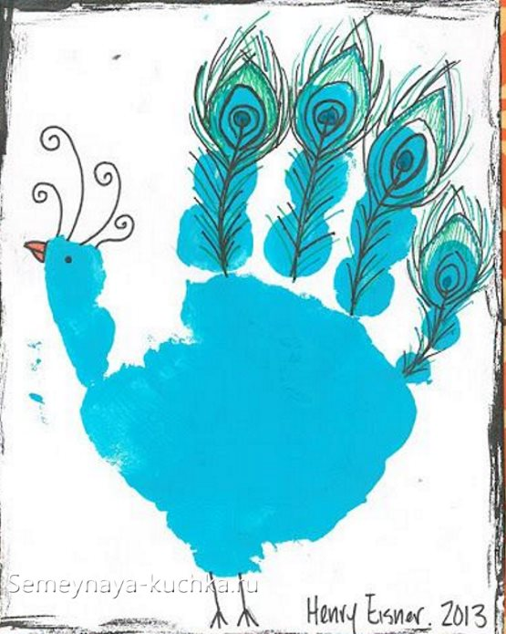](http://semeynaya-kuchka.ru/wp-content/uploads/2018/05/risovanie-ladoshkami-4.jpg)

Можно руку покрасить в разные цвета – тело птички зеленым, первая фаланга пальца покрывается голубым, и вторая фаланга синим, третья фиолетовая. И получаем сразу цветную красивую птичку в технике «рисование ладошками».

[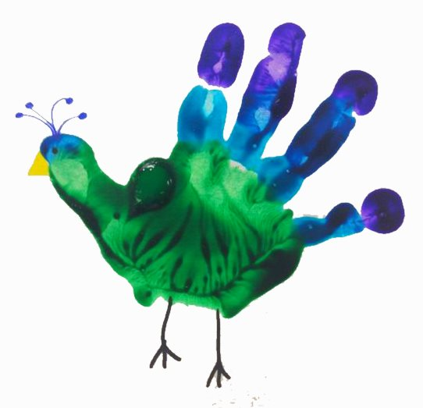](http://semeynaya-kuchka.ru/wp-content/uploads/2018/05/risovanie-ladoshkami-5.jpg)

Можно ладошку прикладывать несколько раз к листу бумаги и получить рисунок с пышным хвостом павлина. Пальчиками можно добавить яркие желтые пятна на перья павлина. Далее, когда краска высохнет, вырезаем силуэт тела птички, и приклеиваем его в центр нашего отпечатка ладошек. Завершаем поделку-рисунок, приклеивая глаза, клюв и лапки.

[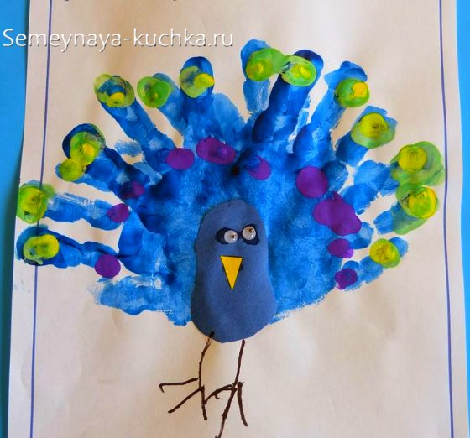](http://semeynaya-kuchka.ru/wp-content/uploads/2018/05/risovanie-ladoshkami-.jpg)

[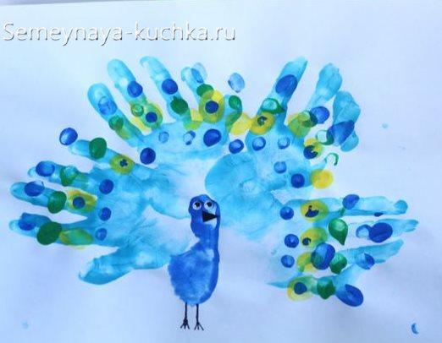](http://semeynaya-kuchka.ru/wp-content/uploads/2018/05/risovanie-ladoshkami-7.jpg)

Взрослая ладонь с сомкнутыми пальцами может стать исходником для рисунка-поделки с павлином ниже. Основание ладошки продолжается очертаниями грудки и шеи птицы. Вокруг отпечатка пальцев добавляем завитки перьев и рисунок «павлиний глаз».

[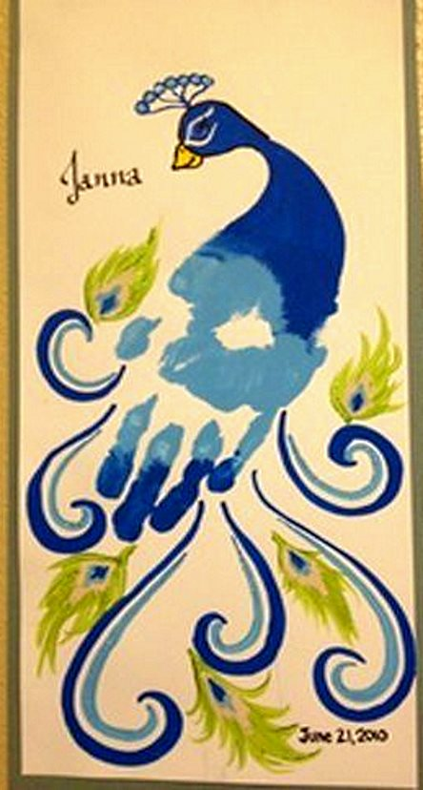](http://semeynaya-kuchka.ru/wp-content/uploads/2018/05/risovanie-ladoshkami-8.jpg)

Рисунок красками ГОЛУБЬ тоже можно создать в технике отпечатки ладошек. Здесь надо максимально развести пальцы в стороны и погуще намазать краской. Центр ладошки имеет углубление, которое не отпечатается на бумаге – это не закрашенное место на отпечатке мы просто закрашиваем кисточкой. К большому пальцу руки добавляем клюв, глаз и зеленую веточку.

[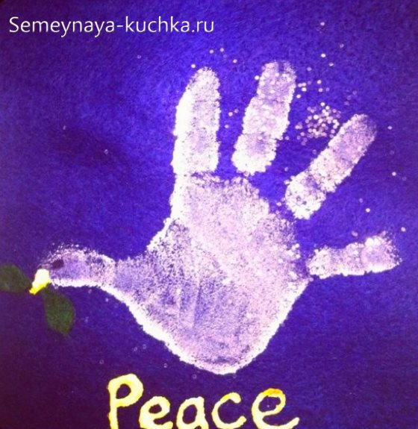](http://semeynaya-kuchka.ru/wp-content/uploads/2018/05/risovanie-ladoshkami-9.jpg)

А вот еще отличная идея – в рисовании ладошками **сочетать вместе ОТПЕЧАТКИ РУК И НОГ.** Как мы видим, на рисунке ниже, в этом рисовании участвует отпечаток ноги (тело какаду) и отпечатки рук (яркое оперение бразильской птички). Изогнутый клюв можно дорисовать или вырезать из цветной бумаги.

[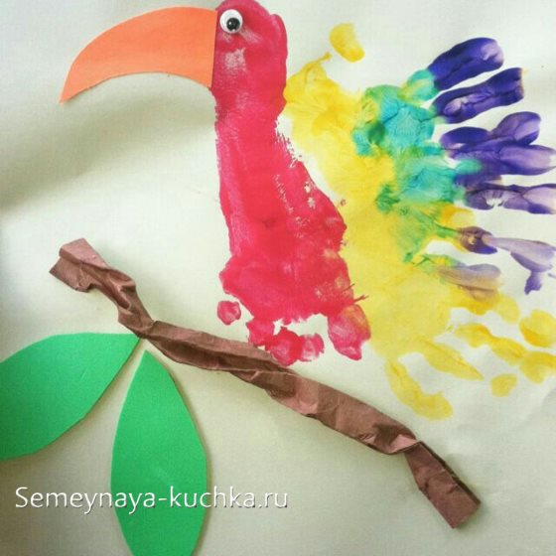](http://semeynaya-kuchka.ru/wp-content/uploads/2018/05/risovanie-ladoshkami-10.jpg)

Ярко-красный отпечаток ладошки можно легко дорисовать в фламинго с длинной изгибистой шеей. Изгиб шеи можно нарисовать пальчиками, раз уж мы не пользуемся кисточкой.

[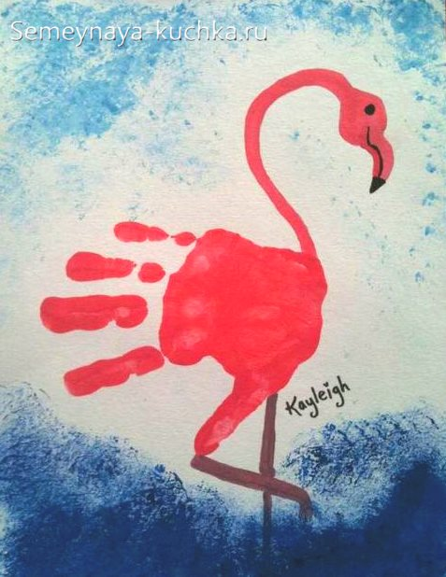](http://semeynaya-kuchka.ru/wp-content/uploads/2018/05/risovanie-ladoshkami-11.jpg)

Красные птички-снегири тоже отличная поделка для детей.  На зимних ветках красные зимние птицы смотрятся как новогодняя открытка своими руками.  Фон бумаги заранее тонируем в голубой цвет (с помощью густой кисточки для румян и закрашенной гуашью водой).

[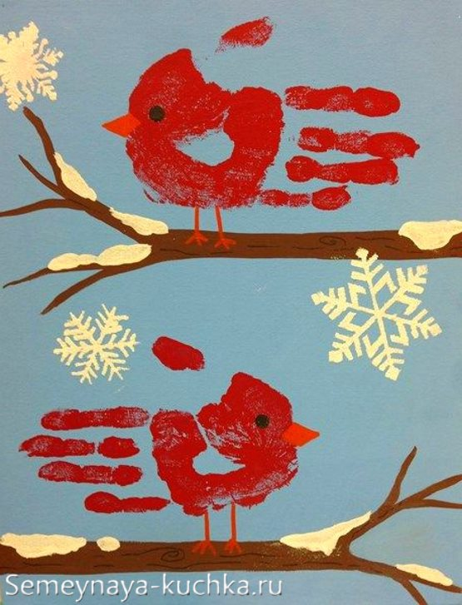](http://semeynaya-kuchka.ru/wp-content/uploads/2018/05/risovanie-ladoshkami-12.jpg)

Снегири получаются если ладонь (с сомкнутыми пальцами)  расположить горизонтально ветке. А если отпечаток ладошки сделать вертикально – поперек ветки, то мы получим очертания совы. Ждем, когда краска подсохнет, потом наклеиваем два круглых бумажных глаз. Дорисовываем  пальчиками на ветке зеленые листочки, желтый клюв и лапки. Получаем отличный рисунок ладошками в виде СОВЫ!

[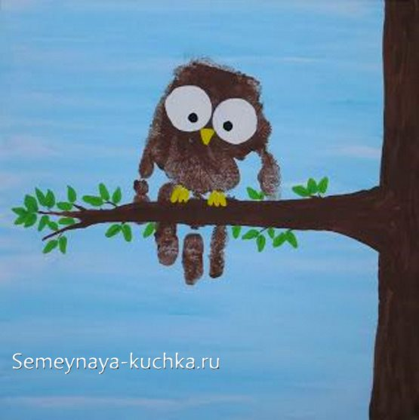](http://semeynaya-kuchka.ru/wp-content/uploads/2018/05/risovanie-ladoshkami-13.jpg)